La Bibbia

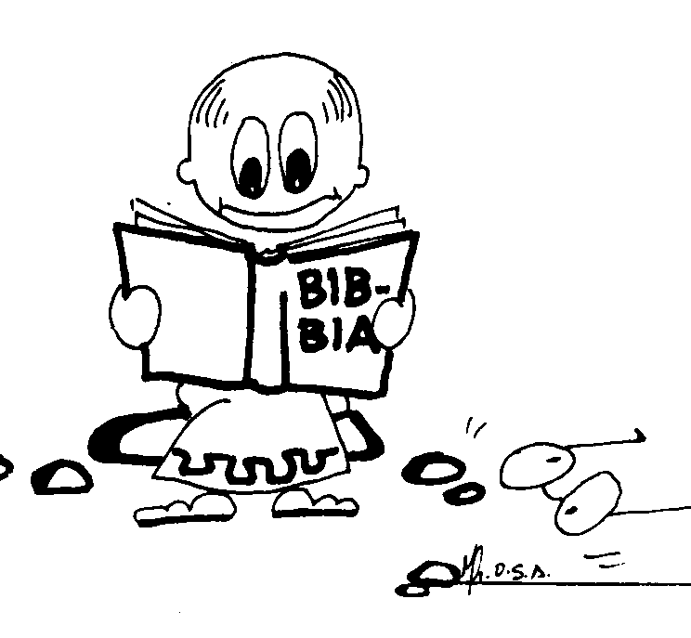

La Bibbia è il Libro Sacro dei cristiani, è una parola che deriva dal greco è significa “libri”: è formata infatti da 73 libri. Si divide in due parti: l’Antico Testamento (i primi 46 libri) e il Nuovo Testamento (gli altri 27 lilbri).

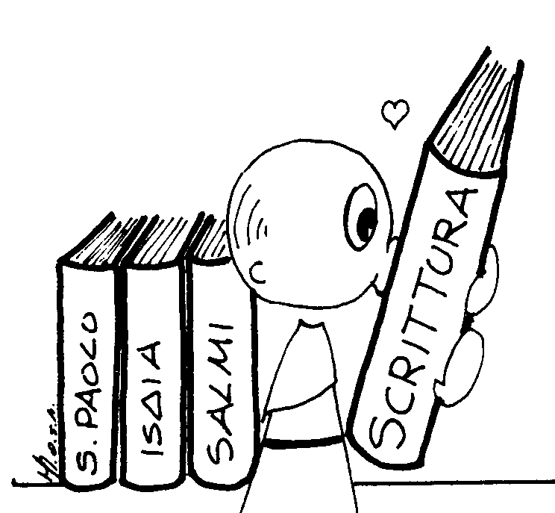
L’Antico Testamento narra tutti ciò che è successo dalla creazione del mondo alla nascita di Gesù: la creazione, l’alleanza con il popolo ebraico, le profezie sulla nascita del Salvatore. Tutti questi libri sono stati scritti da uomini sotto l’ispirazione di Dio, può quindi dirsi la Parola di Dio. L’Antico Testamento è anche il Libro Sacro degli Ebrei, che non avendo creduto a Gesù Messia, stanno ancora attendendo l’incarnazione del Figli di Dio.

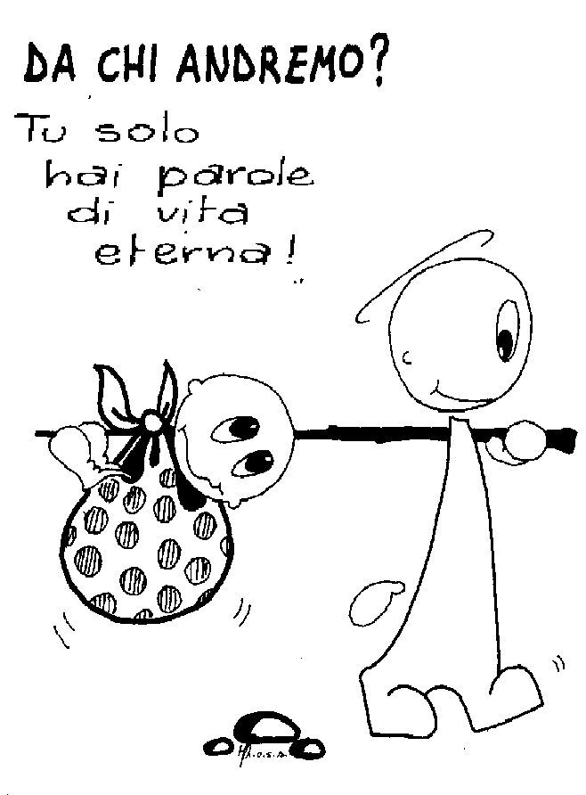

Il Nuovo Testamento narra invece tutto ciò che è accaduto dalla nascita di Gesù. È formato dai quattro Vangeli (Matteo, Marco, Luca e Giovanni) che raccontano la vita di Gesù, dagli Atti degli Apostoli che narrano la vita delle prime comunità cristiane dopo l’Ascensione di Gesù, dalle lettere che Paolo, Giovanni, Pietro e altri apostoli che inviavano alla prime Comunità cristiane e dall’Apocalisse scritta da Giovanni.

Se avrete fede pari a un granellino di senapa,
potrete dire a questo monte: spostati da qui a là,
ed esso si sposterà, e niente vi sarà impossibile.
Mt 17,20

